2011年牡丹江市初中毕业学业考试
化 学 试 卷
考试注意：
1.考试时间120分钟
2.全卷五大题，共100分
3.所有试题在答题卡上作答，在试卷上答题无效

可能用到的相对原子质量：H-1 C-12 N-14 O-16 Na-23 S-32 Cl-35.5 Ca-40
Fe-56 Cu-64
一、选择题 (本题共15道小题，每题2分，共30分。1—12题只有一个正确选项，l3—15
题有一个或两个正确选项)
l．乙醇俗称酒精，有关乙醇性质的描述中属于化学性质的是
A．无色液体 B．挥发性 C．可燃性 D．与水能互溶
2．下列物质中含有氢分子的是
A．H₂SO₄ B．H₂O₂ C．H₂S D．H₂
3．人体中缺少某种元素会影响健康，甚至可能引起疾病，下列说法不正确的是
A．缺铁易会起贫血 B．缺碘易患坏血病
C．缺氟易产生龋齿 D．缺钙的儿童易患佝偻病
4．下列物质能为我们提供丰富蛋白质的是
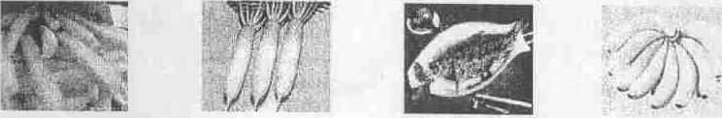
A．薯条 B．萝卜 C．鲫鱼 D．香蕉
5．下列有关实验现象的描述错误的是
A．小木条插入浓硫酸中，取出后小木条变黑色
B．向稀盐酸中滴加紫色石蕊溶液，溶液变蓝色
C．木炭在氧气中燃烧，发出白光，放出大量的热
D．电解水实验中正极、负极产生气体的体积比为1：2
6．下列实验基本操作错误的是
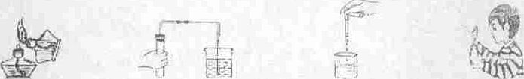
A．点燃酒精灯 B．检查装置气密性 C．滴加液体药品 D．闻气体的气味
7．在金属活动性顺序中，铜位于氢的后面，不与稀硫酸反应，但在加热的条件下能与浓硫酸反应。化学方程式为：Cu+2H₂SO₄(浓) Combin CuSO₄+2H₂O+X ↑，请推断X的化学式
A．SO₃ B．H₂S C．SO₃ D．O₃
8．下列关于净化水的方法不正确的是
A．蒸馏、煮沸都能够降低水的硬度
B．用过滤的方法得到的水为纯水
C．使浑浊的水变澄清的一种方法是静置沉淀
D．可用明矾吸附水中悬浮的固体杂质
9．有关资源和能源的说法不正确的是
A．防止金属锈蚀是保护金属资源的唯一途径
B．金属资源的储量是有限的，而且不能再生
C．使用乙醇汽油可以节省石油资源
D．氢气燃烧产物是水，被认为是最清沽的燃料
10．下图分别为金刚石、石墨和C₆₀的结构示意图，结合示意图你认为下列说法正确的是
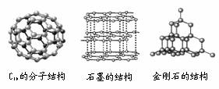

A．所有的单质都是由原子直接构成的
B．金刚石、石墨和C₆₀物理性质差异的原因是碳原子的排列方式不同
C．构成金刚石、石墨的原子不同
D．石墨转化成金刚石是物理变化
11．掌握基本概念和原理是学好化学的前提，有关化学概念和原理的叙述正确的是
A．复分解反应一定属于中和反应
B．含有氧元素的化合物一定是氧化物
C．汽油去油污是因为汽油有乳化作用
D．分离液态空气制氧气是利用液氧和液氮的沸点不同
12．除去下列物质中的少量杂质，方法不正确的是
选项 | 物质 | 所含杂质 | 除杂质的方法
A． | O₂ | 水蒸气 | 通过过量的浓硫酸
B． | KCl溶液 | K₂CO₃ | 加入适量的氯化钡溶液，过滤
C． | Cu | Fe | 加入过量的稀硫酸、过滤、洗涤、干燥
D． | CO₂ | CO | 通过足量的氢氧化钠溶液
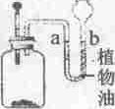
13．如右图所示，向广口瓶中加入一定量的固体，将胶头滴管中的液体滴加到广口瓶中，能使b端被面明显上升的固体和液体的组和可能是
A．碳酸氢钠和稀盐酸 B．硝酸铵和水
C．生石灰和水 D．铁片和硫酸铜溶液液
14．将一定质量铜锌合金的粉末加入到一定质量的硝酸银溶液中，充分反应后过滤，向滤
渣中滴加少量的稀盐酸，无气泡产生。则下列说法中正确的是
A．滤渣中一定含有银和铜 B．滤渣中一定古有银、可能含有铜
C．溶液中的溶质可能含有硝酸锌 D．滤液中的溶质一定不含有硝酸银
15．小文同学利用下图实验装置测定某赤铁矿石样品中Fe₂O₃的质量分数，取l0g样品与足量CO充分反应后，测得剩余固体的质量为7.6g，下列说法正确的是
(温馨提示：杂质不参加反应)
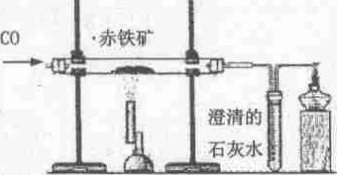
A．玻璃管中的固体由黑色逐渐变成红色
B．实验中通入CO的质量为4.2g
C．生成CO₂的质量为2.4g
D．铁矿石样品中Fe₂O₃的质量分数为80％
二、填空题(本题共6道小题，每空l分，共22分)
16．请用化学用语填空：
(1)两个氧离子 ；(2)氧化铝中铝元素的化合价为+3价 ；
(3)食醋中的酸 ；（4)导热、导电性最好的金属 。
17．生活中处处有化学，请你利用所学的化学知识解决生活中的问题：
(1)为了除去冰箱中异味，可在冰箱中放入的物质是 (只答一种)；
(2)鉴别羊毛线和棉线的方法： ；
(3)家中出现液化石油气泄漏．应采取的措施： (只答一种)。
18．元素周期表是我们学习和研究化学的重要工具，通过元素周期表我们能获得许多信息。
下表是元素周期表的一部分。
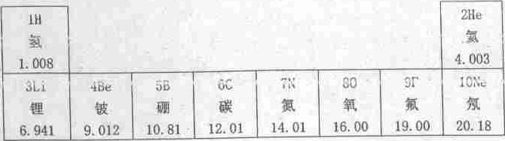

根据图表回答下列问题：
(1)氟元素的相对原子质量是 ，其原子核内的中子数是 ，
属于 元素(填“金属”或“非金属”)；
(2)写出原子序数为l、7、8三种元素所组成的一种化合物的化学式： ，
它属于 (填“酸”、“碱”或“盐”)。
19．根据甲、乙、丙三种物质在水中的溶解度曲线和资料回答下列问题：
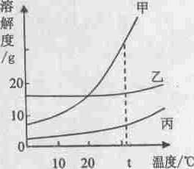
资料
溶解度的相对大小

溶解度/g | 一般称为
＜0.01 | 难溶
0.01～1 | 微溶
1～10 | 可溶
＞10 | 易溶

(1)20℃时，三种物质中属于可溶性物质的是 ；
(2)t℃时，三种物质溶解度由大到小的顺序为 ；
(3)要使甲物质的饱和溶液变为不饱和溶液，可采用的方法是 (只填一种)；
(4)从甲和乙的混和溶液中提取甲可采用 的方法。
20．归纳总结是学习化学的一种重要方法，下面是小亮同学总结出的结论，请你举出一个
实例否定他的观点(要求用化学式或化学方程式表示)。
序号 | 错误结论 | 否定实例
例： | 燃烧一定有氧气参加 | 2Mg+ CO₂ Combin 2MgO[来源:学科网]
① | 常温下金属都是固体
② | 物质的溶解度都随温度的升高而增大
③ | 能生成CO₂的反应都可用于实验室制取CO₂
21．为鉴别四种化肥：磷矿粉、硝酸铵、硝酸钾和氯化铵，实验小组的同学将四种化肥样
品带到化学实。请你参与他们的实验：首先观察外观．灰白色固体的是 ；
将其余三种白色固体分别加熟石灰研磨，有氨味的是 ；为进一步鉴别这两种化肥，取样溶于水后分别滴加 溶液，通过观察是否有白色沉淀生成即可将两种化肥鉴别开。
三、简答题(本题共5道小题，每题3分，共15分)
22．合成有机高分子材料的出现是材料发展史上的一次重大突破，这些材料的使用推动了人类社会的进一步发展。从我们的日常生活到现代工业、农业、科技等领域，都离不开合成材料。请你举出三种不同的合成材料并分别说出它的一点用途。
(1)
(2)
(3)
23．我市XXX牌矿泉水取自牡丹峰国家级森林保护区，右下图为该矿泉水标签上的部分文字说明，请你阅读后回答相关问题：
XXX矿泉水
主要含量（mg/L）
钾K＋……………0.62
镁Mg^{2＋}…………8.40
钙Ca^{2＋}…………20.53
钠Na＋……………7.70
偏硅酸H₂SiO₃…32.76
pH 7.5
(1)该矿泉水显弱 性(填“酸”或“碱”)：
(2)现提供以下仪器和用品：洒精灯、蒸发皿、带铁圈的铁架
台、玻璃棒、玻璃片、火柴。请进择合适的仪器和用品设计
一个小实验区分矿泉水和蒸馏水：

(3)今年春季，我国西南地区又一次的特大旱灾提醒我们：保护水资源刻不容缓!请说出
你在日常生活中节约用水的做法(只答一条)。

24．2011年世界地球日的主题是“珍惜地球资源．转变发展方式”。全球经济迅速发展的同时伴随着资源的大量消耗和垃圾的剧增。如何进行垃圾处理及综合利用已经成为世界性的难题。请结合实际回答下列问题：
(1)请你说出一种可以回收利用的生活垃圾；

(2)焚烧是处理垃圾的一种方法，请从利和弊两个角度评价该方法(各答一条)。
①利；
②弊：
25．下图为泡沫灭火器及泡沫灭火器原理示意图，结合图示回答下列问题：
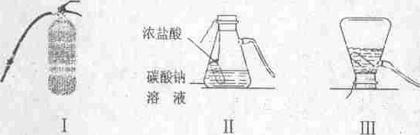
(1)将装置Ⅱ倒置，将会出现什么现象?
(2)请说出泡沫灭火器灭火的原理；
(3)结合图示，存放泡沫灭火器时应注意什么(只写一条)?

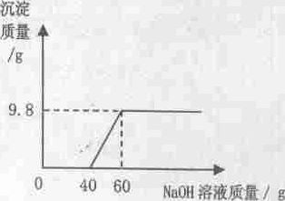
26．向CuSO₄和H₂SO₄的混合溶液中，逐滴加入NaOH溶液。滴加NaOH溶液的质量与生成沉淀的质量关系如下图，结合下图回答问题：
(1)写出生成沉淀的化学方程式：

(2)通过图像你能获得哪些信息(只答两点)。
①
②
四、实验题(本题共3道小题，每空l分，共22分)
27．化学实验是学习化学的重要手段，正确的实验操作是实验成功的保证。请你回答下列问题：
(1)使用托盘天平称量药品时，药品应放在 盘(填“左”或“右”)；
(2)读取量筒内液体体积时视线应 ；
(3)给试管中液体加热时，试管中液体体积最好不要超过试管容积的 ；
(4)请你写出一条过滤操作时应该注意的事项 。
28．某班级的学生到实验室做氧气的制取和性质实验，老师为同学们准备了氯酸钾、二氧
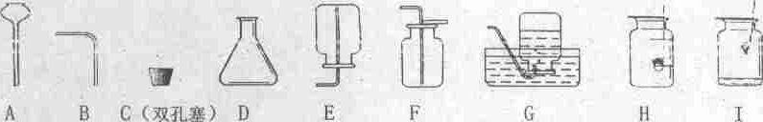
化锰、铁丝、硫粉、过氧化氢溶液以及下列仪器和实验装置：

(1)请写出仪器名称： A 、D ；
(2)用图中的 (填字母)仪器组装成制取氧气的发生装置，写出利用该装置制取氧气的化学方程式 ：
(3)收集氧气的一种装置是 (填字母)，理由是 ；
(4)小李同学选用H装置做硫在氧气中燃烧的实验，请仔细观察，该同学的实验造成后果是 ；
(5)小刘同学利用装置I做铁丝在氧气中燃烧的实验，发现铁丝没有燃烧，可能的原因 有 (只填一种)。
29．小冉和小海两位同学在实验室中进行化学实验。小冉将CO₂通入澄清的石灰水中；小海向盛有少量NaOH溶液的试管中滴入几滴酚酞溶液，再倒入一定量的稀盐酸。
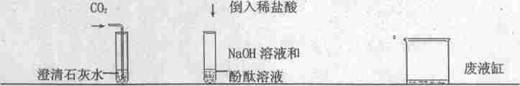
(1)小冉同学观察到的现象 ，该反应的化学方程式为 ；
(2)小海同学实验后发现试管内溶液为无色，认为氢氧化钠和盐酸恰好完全反应．你认为他的观点是否正确 (填“是”或“否”)，你的理由是：
；
(3)实验结束后，两名同学将反应后的剩余物同时倒入废液缸中，发现有气泡产生，废液仍然为无色。请你和两名同学一起对废液缸中废液的组成进行探究。
【提出问豫】废液中的溶质除指示剂外，还有什么?
【进行猜想】①两位同学一致认为溶质为CaCl₂和NaCl：
②你认为溶质的组成还可能为 。
【实验验证】向废液中加入 ，出现 现象。
【实验结论】说明猜想 (填①或②)正确。
【实验反思】为减少废液对环境的污染，可采取的方法是 。
【拓展延伸】通过酚酞溶液由红色变无色，说明NaOH已与盐酸完全反应，你认为还可以向反应后的溶液中加入 (不使用紫色石蕊试液和pH试纸)来证明NaOH确已完全反应。
五、计算题(本题共2道小题，30题3分，31韪8分，共11分)
30．罗红霉素为常用的消炎药，用于治疗呼吸道感染、耳鼻喉感染等。根据罗红霉素的化
学式(C₄₁H₇₆N₂O₁₅)回答下列问题(友情提示：C₄₁H₇₆N₂O₁₅的相对分子质量为836)：
(1)罗红霉素由 种元素组成，其中氢元素与氮元索的质量比 ；
(2)罗红霉素中氢元素的质量分数 (计算结果精确到0 1％)。
31．为测定石灰石中碳酸钙的质量分数，化学兴趣小组的同学设计了以下方案：将94.9g稀盐酸加入到15g石灰石样品中，恰好完全反应。生成的二氧化碳气体全部用足量的NaOH溶液吸收，NaOH溶液增加的质量随时问变化如下表：(友情提示：石灰石中的杂质不参加反应且难溶于水)[
时间(min) | t₁ | t₂ | t₃ | t₄ | t | t₆ | t₇ | t₈
氢氧化钠溶液增加的质量(g) | 1.5 | 2 | 2.5 | 3 | 3.5 | 4 | 4.4 | 4.4
求：(1)最终生成CO₂的质量 ；
(2)样品中CaCO₃的质量分数(计算结果精确到0.1%)；
(3)将石灰石与稀盐酸反应后的剩余物质进行过滤，再向滤液中加入多少克水可以得到10%的CaCl₂溶液。



